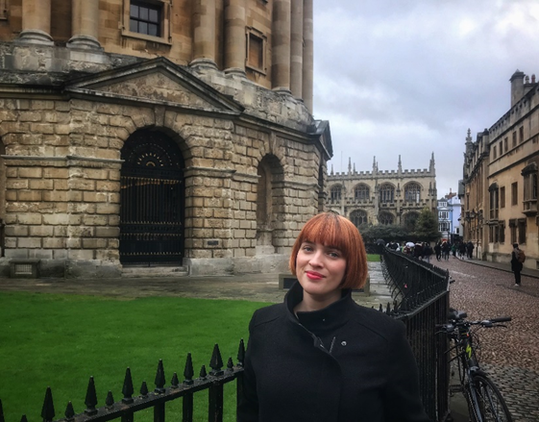 **ANA WERKMANN HORVAT**, poslijedoktorandica na Fakultetu za srednjovjekovne i moderne jezike Sveučilišta u Oxfordu

**Uvijek treba iskoristiti priliku koja se nudi**

*Tijekom studija na Filozofskom fakultetu u Osijeku razvila sam interes i ljubav prema jeziku i lingvistici, što me i potaknulo da se nastavim razvijati u tom smjeru te upišem studij lingvistike u inozemstvu.*

Odrasla sam u Osijeku gdje sam 2006. godine upisala Filozofski fakultet, a 2011. završila diplomski studij hrvatskoga i engleskog jezika i književnosti. Nakon studija i položenog stručnog ispita upisala sam magistarski studij lingvistike na Sveučilištu u Ottawi u Kanadi. Godine 2014. upisala sam doktorski studij komparativne filologije i opće lingvistike na Sveučilištu u Oxfordu gdje sam 2017. obranila doktorski rad naslova *Slojevi modalnosti*. Po završetku studija počela sam raditi kao postdoktorandica na projektu *Kreativna višejezičnost* (*Creative Multilingualism*) na Fakultetu za srednjovjekovne i moderne jezike Sveučilišta u Oxfordu. Trenutno istražujem figurativni jezik iz psiholingvističke perspektive fokusirajući se na procesiranje i razumijevanje ustaljenih i kreativnih metaforičkih izraza.

Tijekom studija na Filozofskom fakultetu u Osijeku razvila sam interes i ljubav prema jeziku i lingvistici, što me i potaknulo da se nastavim razvijati u tom smjeru te upišem studij lingvistike u inozemstvu. Najzaslužniji su za to profesori s Odsjeka za hrvatski jezik i književnost i Odsjeka za engleski jezik i književnost, na čijim sam satima napravila svoje prve lingvističke korake te odabrala svoju buduću karijeru. U posebnom su mi sjećanju ostala prijateljstva koja sam započela tijekom studentskih dana, ali i aktivnosti u kojima sam sudjelovala s kolegama i profesorima poput Festivala znanosti te 26. međunarodnog skupa Hrvatskog društva za primijenjenu lingvistiku. Jedna od stvari koje sam naučila tijekom studija je da uvijek treba iskoristiti prilike koje vam se nude te se tijekom studija uključiti u što više aktivnosti, bile one rad na časopisu, istraživački projekt, studij u inozemstvu ili nešto sasvim treće.

<https://awerkmann.wixsite.com/ana-werkmann-horvat/resume>